Giornalino 16 del 2014.

Nota MEF 5648/14: acconti TARI anche senza regolamento e delibera tariffe

Gli importi possono essere calcolati in base a quanto corrisposto dai contribuenti nel 2013. Infatti, il comma 688 della legge di Stabilità (legge 147/2013) attribuisce ai comuni la piena facoltà di stabilire liberamente le scadenze, «prevedendo come unico limite il rispetto della previsione di un numero minimo di due rate semestrali». Le amministrazioni locali possono fare questa scelta nell'ambito del proprio potere regolamentare.
Riscossione
E’ stato approvato un emendamento, in sede di conversione del dl sulla finanza locale (16/2014), che consente di versare la Tari tramite bollettino di conto corrente postale. In alternativa, è possibile pagare con F24 o tramite i servizi elettronici di incasso e interbancari. Il comune può fissare numero delle rate e scadenze per il versamento.
Gestione TASI e TARI
Le attività di accertamento e riscossione della Tasi possono essere affidate solo con gara, mentre per la Tari ai soggetti che hanno svolto queste attività nel corso del 2013 (comma 691 LS 2014).

Novità derivanti da emendamenti al DL 16/14 in sede di conversione.

1.La Tasi si pagherà in due rate, con scadenza al 16 giugno e al 16 dicembre (salvo che il contribuente non preferisca versare subito tutto in un'unica soluzione). Come per l'Imu. E come per l'Imu, la prima rata si calcolerà in base alle aliquote e detrazioni dell'anno precedente, con conguaglio da versare in sede di saldo.

2.Nei Comuni che non riusciranno a fissare le aliquote TASI entro il 23 maggio e a pubblicare entro il 31 maggio le delibere sul portale del federalismo fiscale, il pagamento delle prime case slitterà a dicembre
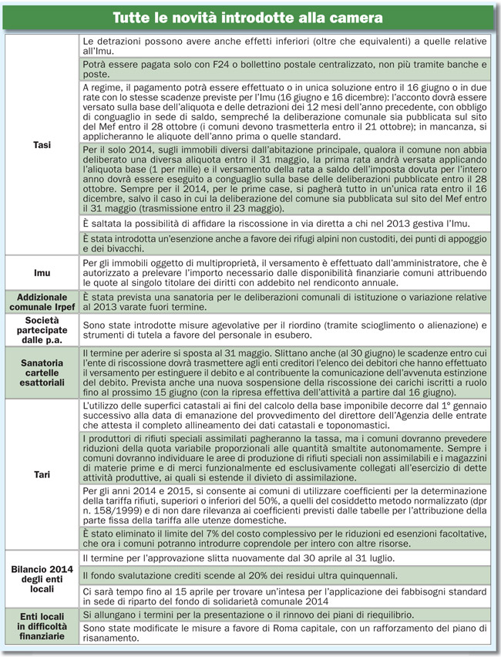

TAR SICILIA sentenza 700/14: delibera aliquote addizionale IRPEF entro il termine legale bilancio.

La deliberazione in materia di addizionale comunale all'Irpef deve essere adottata dal consiglio comunale entro il termine per l'approvazione del bilancio di previsione. In caso contrario, infatti, è illegittima. A seguito del ricorso presentato dal ministero dell'economia e delle finanze, la prima sezione del Tar Sicilia, con la sentenza n.700 del 17 marzo 2014, ha annullato la deliberazione di un comune siciliano che aveva adottato l'aumento dell'aliquota dell'addizionale comunale all'Irpef dallo 0,2 % allo 0,8% il 9 dicembre 2013, dopo, quindi, la scadenza del termine del 30 novembre per l'approvazione del bilancio di previsione stabilito per l'anno 2013.

CTP di Bergamo, sentenza 286/8/14; imposta di pubblicità sui mezzi di trasporto presi a noleggio.

Per la pubblicità effettuata per conto proprio su veicoli adibiti ai trasporti per suo conto, l'imposta è dovuta per anno solare al comune ove ha sede l'impresa stessa o qualsiasi altra sua dipendenza. Ne consegue:
- che il soggetto passivo è la Ditta a cui la pubblicità si riferisce e non la Ditta proprietaria dei mezzi di trasporto;
- che il Comune soggetto attivo è quello ove ha sede la Ditta per conto della quale il trasporto è effettuato;
- che la tariffa da applicarsi è quella forfetaria stabilita dal comma 3 dello articolo 13 del D.Lgs.n.507/93 e non quella derivante dalla applicazione dei commi 1 e 2 del predetto articolo.

CTR Lombardia, Sezione Staccata di Brescia, sentenza 213/64/14: spedizione del ricorso in busta chiusa: vale il timbro postale di ricezione.

Sulla base delle regole disposte dall'articolo 20 del dlgs n. 546/92, la notifica dei ricorsi tributari può avvenire anche a mezzo posta; questa notifica, a nulla rilevando la data di ricezione da parte del destinatario, si considera eseguita alla data di consegna dell'atto all'Ufficio postale. Tale principio, tuttavia, è subordinato, dalla norma, al rigoroso rispetto di una serie di adempimenti:
a) il ricorso deve essere spedito in plico senza busta;
b) deve essere spedito a mezzo raccomandata;
c) la raccomandata deve essere inviata con avviso di ricevimento.
L'inosservanza di una sola di queste modalità comporta l'inapplicabilità del principio che considera la notifica avvenuta lo stesso giorno della sua spedizione; potendo determinare, qualora la data di arrivo del ricorso sia superiore ai sessanta giorni dal suo ricevimento, l'inammissibilità del ricorso per tardività a norma dell'articolo 21, comma 1, del dlgs n.546/92. Il rigore della costruzione di tali adempimenti risulta pienamente giustificato sulla base delle considerazioni delle finalità perseguite dal legislatore sulla rituale instaurazione del processo.

Cassazione n. 8213/14: illegittimo l’accertamento notificato ad un solo erede per debiti del decuius prima della sua morte.

E’ illegittimo l'avviso di accertamento notificato a uno solo degli eredi quando l'ufficio è formalmente a conoscenza del decesso del contribuente. In ogni caso, tra gli eredi non si determina un litisconsorzio necessario in caso di giudizio.

